療育（理学療法・作業療法）　　　 　　　　　　スタッフ名：

【　タイトル：ピコピコボールすくい　】**◎目と手の協調性**

テープのついたピコピコハンマーを使ってカラーボールをすくう活動です。

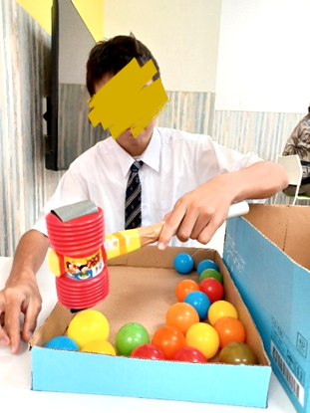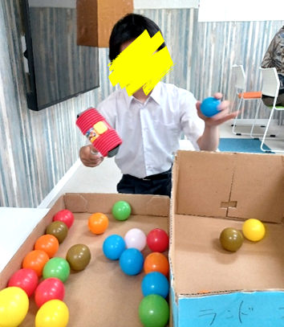

（用意するもの）

・ピコピコハンマー

・テープ

・カラーボール

・箱

1. **身体面（運動・健康領域）**

**粗大運動**：ハンマーを振る・持ち上げる・狙って下ろす動作で、肩・腕・体幹を使う全身運動につながります。

**力加減の調整**：強すぎるとボールが飛ぶ、弱すぎるとくっつかない → 適度な力加減を学ぶ機会になります。

4. **社会面（人間関係・社会性領域）**

**順番待ち・交代**：グループ活動にすると、他の子の順番を待つ経験や交代する練習になります。

5. **情緒面（情緒・自己表現領域）**

**楽しさ・遊び心**：ピコピコハンマーというユーモラスな道具を使うことで、遊び心が刺激され、活動へのモチベーションが高まります。

――――――――――――――――――――――――――――――――――――――――――――

２０２５年　　　月　　　日　　(　　　　)

療育を行った児童名：